BREBES DAN GARAM

1. DASHBOARD ADMIN
   1. TOTAL PENJUALAN, TOTAL ITEM, TOTAL DATA PELANGGAN, TOTAL DATA SALES , TOTAL STAF, TOTAL LAPORAN PO, TOTAL SURAT JALAN, TOTAL PEMBELIAN PERBULAN, TOTAL KAS KELUAR PERBULAN, TOTAL KAS MASUK PERBULAN, TOTAL HUTANG PERBULAN, TOTAL PIUTANG PERBULAN, LABA RUGI, STOK LIMIT TABEL, BARANG TERLARIS,
2. DASHBOARD PER CABANG
   1. TOTAL PENJUALAN, TOTAL ITEM, TOTAL DATA PELANGGAN, TOTAL PO, TOTAL SURAT JALAN, STOK LIMIT TABEL, BARANG TERLARIS
3. DATA MASTER
   1. DATA STAF (ABSENSI DAN GAJI)
      1. NOPEGAWAI, NAMA, ALAMAT, TLP, JABATAN, USERNAME, PASSWORD, POSISI (PEGAWAI CABANG MANA)
   2. DATA SALES (BONUS)
      1. NOPEGAWAI, NAMA, ALAMAT, TLP, JABATAN, POSISI (PEGAWAI CABANG MANA)
   3. DATA PELANGGAN
      1. NOPELANGGAN, NAMA, ALAMAT, TLP, LIMIT PIUTANG, PROVINSI, KABUPATEN
   4. DATA SUPLIER
      1. NOSUPLIER, NAMA, ALAMAT, TLP, LIMIT HUTANG, PROVINSI, KABUPATEN, NAMA TOKO
   5. DATA BARANG
      1. BARCODE
      2. EXPAID (TIDAK REQUIRED)
      3. GUDANG
      4. NAMA BARANG
      5. SATUAN BARANG
         1. KODE SATUAN, NAMA SATUAN
      6. KATEGORI
         1. KODE KATEGORI, NAMA KATEGORI

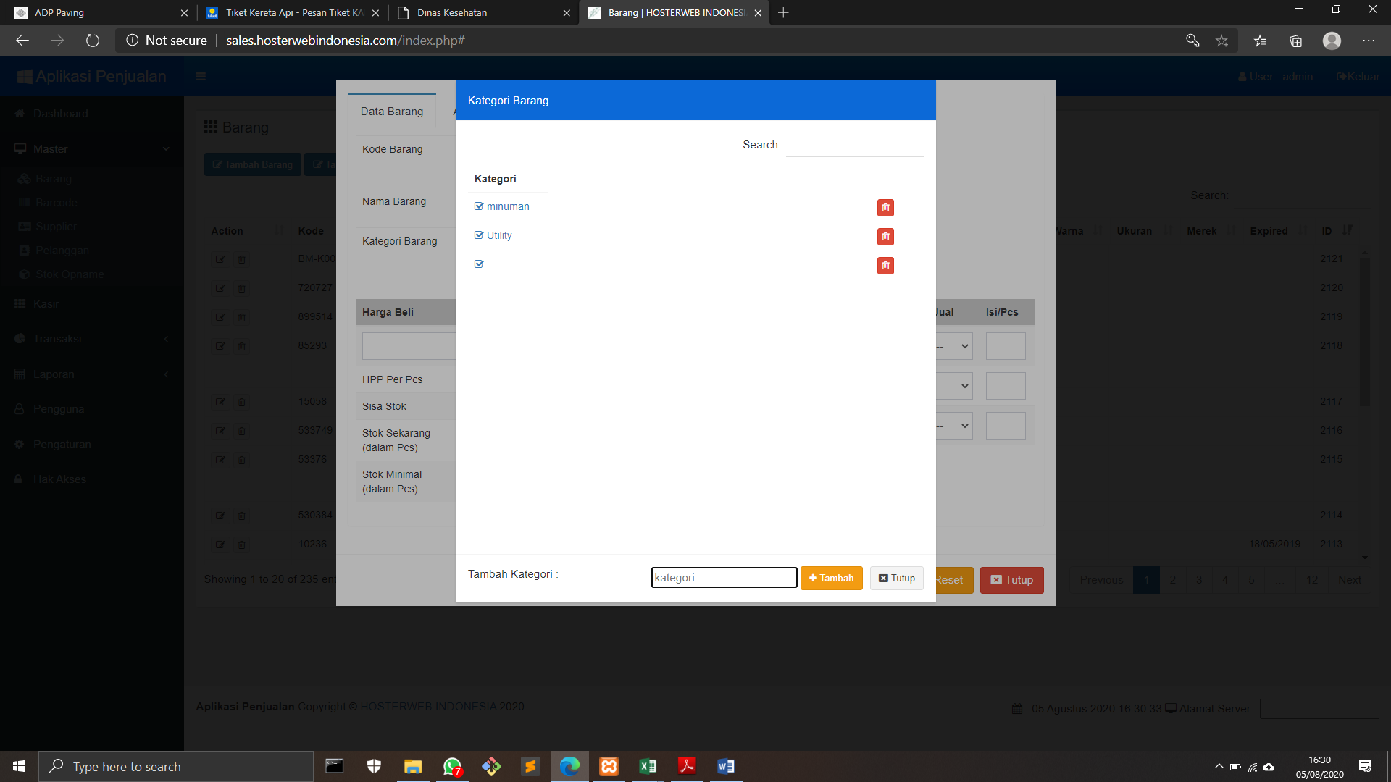

* + 1. MERK (ISI MANUAL)
    2. HARGA BELI
    3. HARGA JUAL

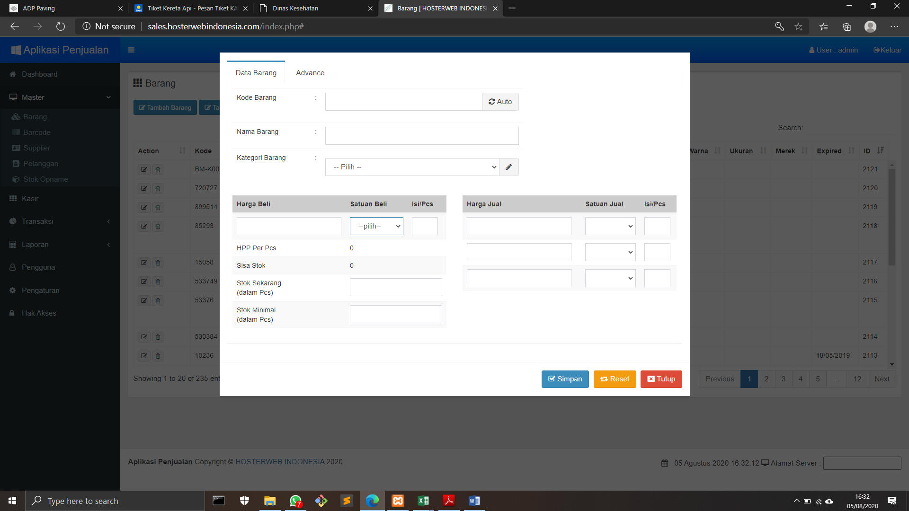

* + 1. UKURAN (ISI MANUAL)
    2. WARNA
       1. KODE WARNA , WARNA
  1. DATA KONVERSI
  2. DATA GUDANG
     1. NAMA GUDANG, ALAMAT, TLF, EMAIL
  3. DATA CABANG
     1. NAMA CABANG, ALAMAT, TLF, EMAIL, NAMA GUDANG
  4. DATA VOUCHER
     1. KODE VOUCHER, NAMA, KET, MIN TOTAL PEMBELIAN, TGL AKHIR , TGL MULAI, DISCOUNT (RUPIAH)

1. ABSENSI (HANYA IMPORT FILE)
   1. TUNGGU EXCEL DARI FINGER
2. STOK
   1. STOK
      1. FILTER (GUDANG-> CABANG), , KODE BARCODE, NAMA BARANG, STOK
   2. STOK OPNAME
      1. FILTER (GUDANG-> CABANG), , KODE BARCODE, NAMA BARANG, STOK SEKARANG, STOK SELISIH, KETERANGAN
   3. MUTASI
      * 1. KODE , GUDANG AWAL, CABANG AWAL, GUDANG MUTASI, CABANG MUTASI, NAMA BARANG, SATUAN, KATEGORI, MERK, UKURAN, WARNA, TGL PERMINTAAN , TGL DITERIMA, STATUS (DIKIRIM, DITERIMA)
3. PEMBELIAN (PENAMBAHAN STOK DI CABANG TERSEBUT)
   1. PRE ORDER (CEK BARANG)
      1. NO PO, TGL PO, NAMA SUPLIER, USER, BARANG, SATUAN, JENIS, WARNA, QTT, MERK, JENIS PEMBAYARAN (CASH, KREDIT), TGL JATUH TEMPO PO
      2. CETAK NOTA (KERTAS A4 DIBAGI 2 / A5 LANDSCAPE)
         1. NO PO , TGL PO, NAMA SUPLIER, BARANG, QTT, SATUAN, NAMA USER, TTD KURIR, TTD SUPLIER,
   2. SURAT JALAN
      1. NO SURAT JALAN, NO PO, TGL SURAT JALAN, NAMA SUPLIER, CABANG, SALES, USER, BARANG, SATUAN, JENIS, WARNA, QTT, MERK, JENIS PEMBAYARAN (CASH, KREDIT), TGL JATUH TEMPO PO
      2. CETAK NOTA (KERTAS A4 DIBAGI 2 / A5 LANDSCAPE)
         1. NO SURAT JALAN , NO PO , TGL SURAT JALAN, NAMA SUPLIER, CABANG, BARANG, QTT, SATUAN, NAMA SALES, TTD KASIR, TTD GUDANG,
   3. INVOICE
      1. NO INVOICE, TGL PO, NAMA SUPLIER, CABANG, SALES, USER, BARANG, SATUAN, JENIS, WARNA, QTT, MERK, JENIS PEMBAYARAN (CASH, KREDIT), TGL JATUH TEMPO PO, HARGA, TOTAL, DISKON PER BARANG , DISKON NOTA, BIAYA KIRIM
      2. CETAK NOTA (KERTAS A4 DIBAGI 2 / A5 LANDSCAPE)
         1. NO INVOICE , PO , TGL INVOICE, NAMA SUPLIER, CABANG, BARANG, QTT, SATUAN, NAMA SALES, HARGA, DISKON PERBARANG, DISKON PERNOTA, VOUCHER, BIAYA KIRIM, TOTAL , TERBILANG, TTD KASIR, TTD GUDANG,
   4. RETUR PEMBELIAN

NO RETUR, TGL RETUR, JENIS RETUR (POTONG NOTA DAN BARANG), STATUS, PELANGGAN, SALES, USER, HARGA, TOTAL , TERBILANG

NOTA RETUR

1. PENJUALAN (PENGURANGAN STOK DI CABANG TERSEBUT)
   1. PRE ORDER (CEK BARANG)
      1. NO PO, TGL PO, NAMA PELANGGAN, CABANG, SALES, USER, KODE BARCODE, BARANG, SATUAN, JENIS, WARNA, QTT, MERK, STOK SAAT INI, JENIS PEMBAYARAN (CASH, KREDIT), TGL JATUH TEMPO PO
      2. CETAK NOTA (KERTAS A4 DIBAGI 2 / A5 LANDSCAPE)
         1. NO PO , TGL PO, NAMA PELANGGAN, CABANG, BARANG, QTT, SATUAN, NAMA SALES, TTD KASIR, TTD GUDANG,
   2. SURAT JALAN (BREBES STATUS LUNAS BARU BISA BUAT SURAT JALAN, GARAM BEBAS)
      1. NO SURAT JALAN, NO PO, TGL SURAT JALAN, NAMA PELANGGAN, CABANG, SALES, USER, , KODE BARCODE, BARANG, SATUAN, JENIS, WARNA, QTT, MERK, JENIS PEMBAYARAN (CASH, KREDIT), TGL JATUH TEMPO PO
      2. CETAK NOTA (KERTAS A4 DIBAGI 2 / A5 LANDSCAPE)
         1. NO SURAT JALAN , NO PO , TGL SURAT JALAN, NAMA PELANGGAN, CABANG, BARANG, QTT, SATUAN, NAMA SALES, TTD KASIR, TTD GUDANG,
   3. INVOICE
      1. NO INVOICE, TGL PO, NAMA PELANGGAN, CABANG, SALES, USER, BARANG, , KODE BARCODE, SATUAN, JENIS, WARNA, QTT, MERK, JENIS PEMBAYARAN (CASH, KREDIT), TGL JATUH TEMPO PO, HARGA, TOTAL, VOUCHER, DISKON PER BARANG , DISKON NOTA, BIAYA KIRIM
      2. CETAK NOTA (KERTAS A4 DIBAGI 2 / A5 LANDSCAPE)
         1. NO INVOICE , PO , TGL INVOICE, NAMA PELANGGAN, CABANG, BARANG, QTT, SATUAN, NAMA SALES, HARGA, DISKON PERBARANG, DISKON PERNOTA, VOUCHER, BIAYA KIRIM, TOTAL , TERBILANG, TTD KASIR, TTD GUDANG,
   4. RETUR PEMBELIAN

NO RETUR, TGL RETUR, JENIS RETUR (POTONG NOTA DAN BARANG), STATUS, PELANGGAN, SALES, USER, HARGA, TOTAL , TERBILANG

NOTA RETUR

1. SETTING
   1. HAK AKSES LOGIN
   2. DATA KODE (DIBUAT GK REQUIRED)
      1. KODE MUTASI
      2. KODE PRE ORDER
   3. User Log (HANYA HALAMAN ADMIN)
      1. SESSION LOGIN
         1. USER ID, DATE TIME LOGIN , LOG OUT DATETIME
      2. ACTION
         1. USER ID, DATE TIME, MENU, ACTION,
         2. HAPUS OTOMATIS PER HARI
2. ACCOUNTING
   1. KAS KELUAR
   2. KAS MASUK
   3. BONUS SALES
   4. LABA RUGI

PEMASUKAN = TOTAL PENJUALAN + KAS MASUK - TOTAL PEMBELIAN – KAS KELUAR

1. LAPORAN
   1. LAPORAN DATA BARANG
   2. LAPORAN TRANSAKSI PENJUALAN (NOTA DAN BARANG) INVOICE, SURAT JALAN, PO
   3. LAPORAN TRANSAKSI PEMBELIAN (NOTA DAN BARANG) INVOICE, SURAT JALAN, PO
   4. LAPORAN STOK
   5. LAPORAN RETUR PEMBELIAN
   6. LAPORAN RETUR PENJUALAN
   7. ARUS KAS
   8. LAPORAN BONUS SALES